Краткие итоги
20 февраля 2023 года

СРЕДНЯЯ ЗАРАБОТНАЯ ПЛАТА В КРУПНЫХ И СРЕДНИХ ОРГАНИЗАЦИЯХ ГРАЙВОРОНСКОГОГОРОДСКОГО ОКРУГА

ЗА 2022 ГОД
Средняя номинальная заработная плата, начисленная работникам в 2022 году, по крупным и средним организациям с численностью работающих более 15 человек, без выплат социального характера, сложилась в размере 38903,0 рубля и увеличилась по сравнению со средней заработной платой в 2021 году на 14,6%.
Уровень реальной заработной платы (с учетом изменения сводного индекса потребительских цен) в 2022 году по сравнению с 2021 годом составил 101,6%.
Выше средней по округу заработная плата сложилась по видам экономической деятельности: «Деятельность финансовая и страховая» – 75444,4 (193,9% к средней заработной плате по округу), «Обеспечение электрической энергией, газом и паром» – 47712,7 (122,6%), «Государственное управление и обеспечение военной безопасности; социальное обеспечение» – 44742,3 (115,0%), , «Сельское, лесное хозяйство, охота, рыболовство и рыбоводство» – 43498,9 (111,8%).
Ниже средней заработной платы по округу отмечается заработная плата в отраслях: «Торговля оптовая и розничная» – 34399,7 рубля (88,4%), «Деятельность профессиональная, научная и техническая» – 30442,0 (78,3), «Деятельность административная и сопутствующие дополнительные услуги» – 24724,1 (63,5%), а также у организаций бюджетного финансирования. Средняя заработная плата работников в сферах: «Деятельность в области культуры, спорта, организации досуга и развлечений» составила 35795,6 (92,0%), «Образование» – 34406,4 рубля (88,4%), «Деятельность в области здравоохранения и социальных услуг» – 34049,3 (87,5%),.
Среднесписочная численность работников (без внешних совместителей) в крупных и средних организациях за 2022 год составила 5234 человека, на 1,3% меньше, чем за 2021 год.
Динамика среднемесячной заработной платы за 2022 год представлена на диаграмме:

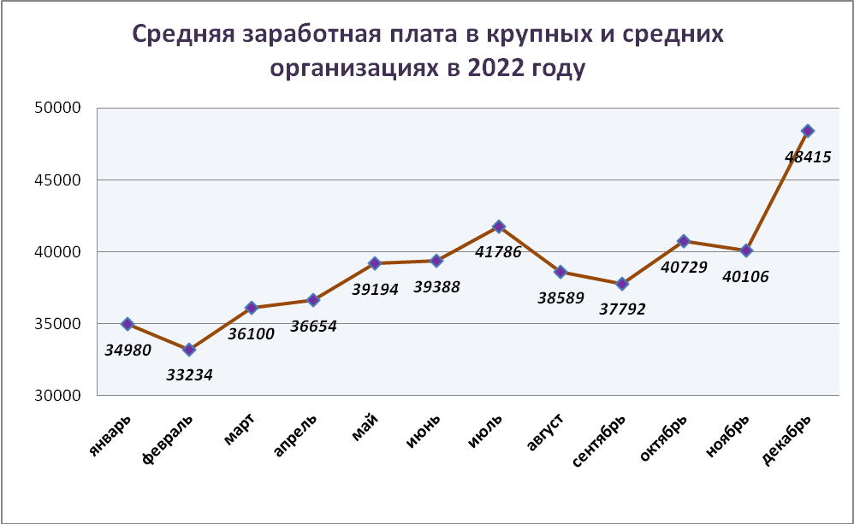

Динамика среднемесячной заработной платы с 2012 по 2022 год представлена на диаграмме:

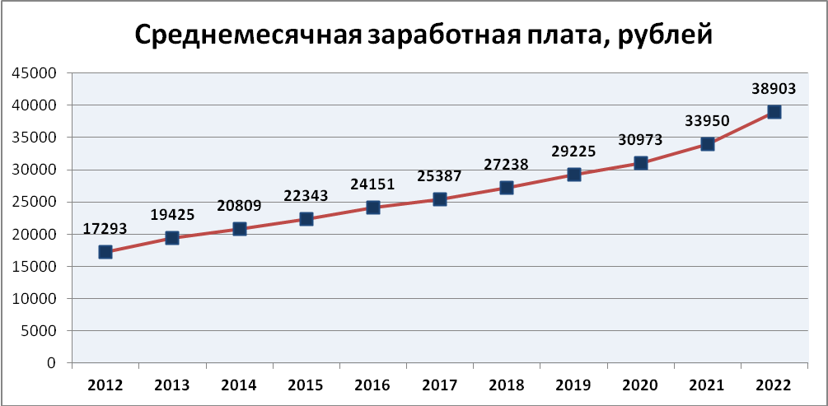

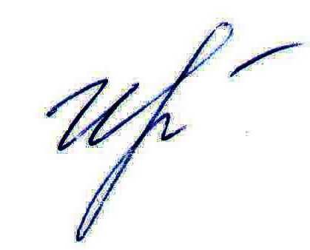
Руководитель подразделения
Белгородстата в г. Грайворон С.В.Ильина

